「ハイパー・ジャパン・フェスティバル2018」（英国・ロンドン）に出展しました

■イベント概要
2018 年7月13日（金）～15日（日）の３日間、ロンドン西部の大規模イベント施設Olympiaにて英国最大の日本文化紹介イベント「HYPER JAPAN Festival 2018」が開催されました。日本の伝統文化からゲーム、アニメ、ファッションなどのポップカルチャーに至るまで幅広く網羅する本イベントは今回で14回目を迎え、約300もの企業・団体・個人が出展し、約8万人が来場しました。また、今回は初の試みとして、食専門のBtoB展示会「JAPAN FOOD SHOW」も行われました。
イベント名 HYPER JAPAN Festival 2018
日 時 2018年7月13日（金）～15日（日）
場 所 ロンドン Olympia
主 催 者 クロスメディア社
後 援 在英国日本国大使館、日本貿易振興機構、国際交流基金、
日本政府観光局、（一社）自治体国際化協会ロンドン事務所、
（一社）日本動画協会、（一社）デジタルコンテンツ協会ほか
参加者数 約80,000人
ウェブサイト https://hyperjapan.co.uk/

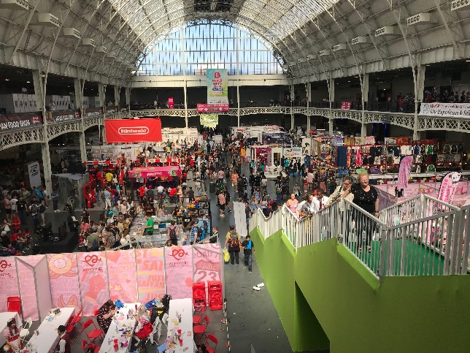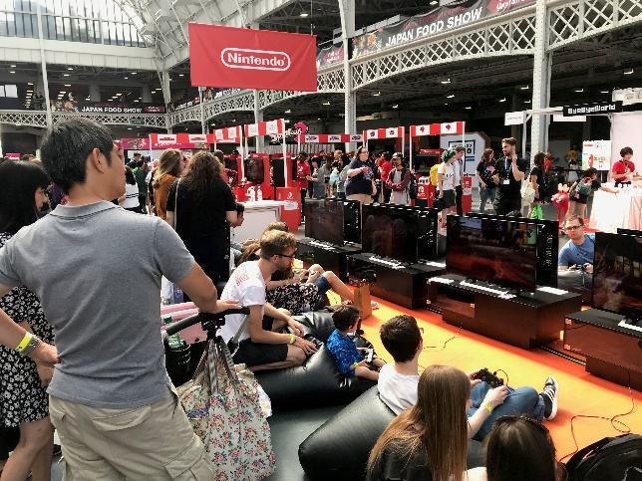
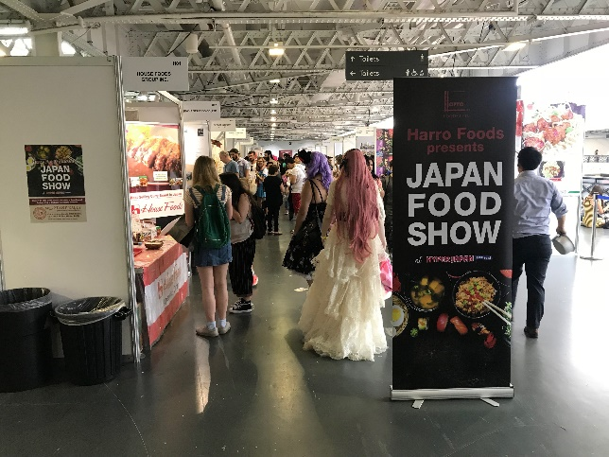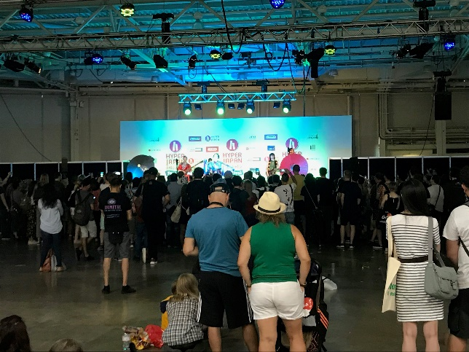
（会場の様子）

■当事務所出展内容
昨年に引き続き、日本政府観光局（JNTO）ロンドン事務所と当事務所双方の強みを活かして相乗効果をはかる目的で、両ブースを隣接化し、間の仕切りを一部取り外して合同ブースとしました。当事務所側のスペースにおいては、昨年に引き続き、各自治体提供のパンフレットやポスターを活用し、日本の地域をPRするとともに、訪日旅行についてのアンケート（別紙参照）を実施しました。各地の具体的なおすすめスポットを知りたい方は当事務所のブースへ、逆に訪日旅行の総合的な情報や旅行のプランニングに関する相談をされたい方などはJNTOブースへ誘導するなど、各来場者のニーズに応じた効果的なPRを行うことができました。
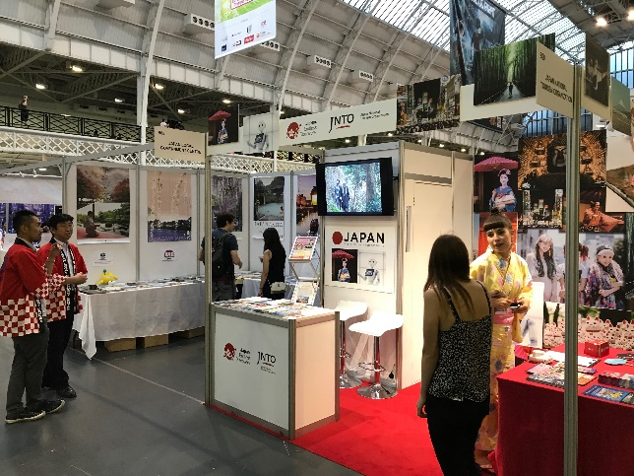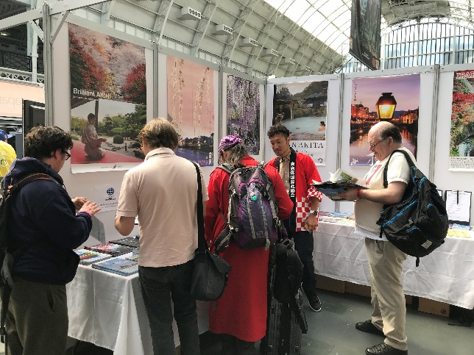
※奥のブースがCLAIR、手前のブースがJNTO
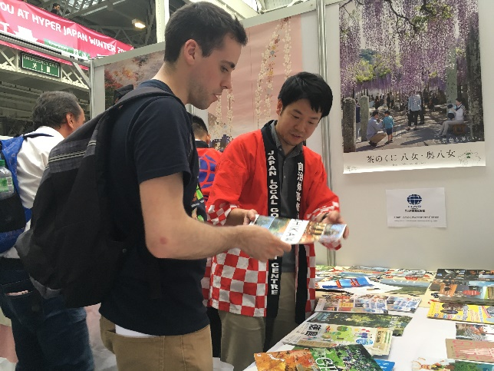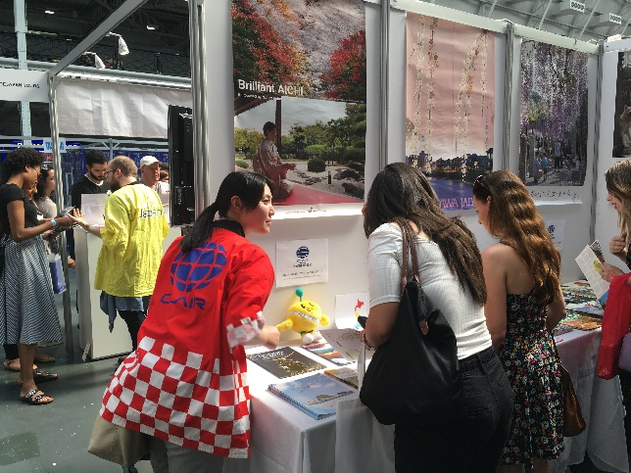

■セミナースペースでのプレゼンテーション
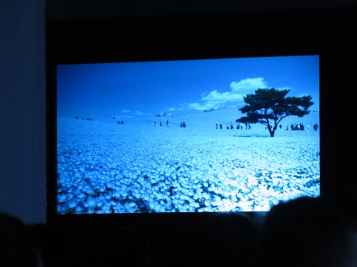
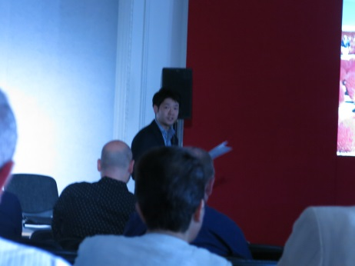
主催者が実施しているマスコミ、旅行業者を対象としたトラベルセミナーにおいて、当事務所職員（茨城県派遣）が茨城県の観光PRのプレゼンテーションを行いました。来場者からは、ひたち海浜公園のネモフィラやコキアの美しさに驚いたという意見が多数あったほか、笠間焼のツアーに関するお問い合わせや、同会場でも販売されていた地ビール「ネストビール」が完売するなど、大きな反響がありました。
■来場者の反応・印象
当事務所が出展する他のイベント（アイルランド：エクスペリエンス・ジャパン、英国：ジャパン祭り、ドイツ：日本デー）と比較して、特にポップカルチャーに関心の高い若年層が多く、また有料イベントであるためか、訪日旅行経験のある方も多く、日本に行ったことのない方でも興味のある分野が具体的であるように感じられました。

今回尋ねられた主な質問は、次のとおりです。
・北海道、沖縄のパンフレットはあるか。
・さっぽろ雪まつりに行きたい。
・スキーはどこでできるか。
・おすすめの温泉はどこか。大阪や京都近郊にはあるか。
・しまなみ海道のパンフレットはあるか。
・大都市ではなく地方都市に行きたい、現地の暮らしを体験できる場所はどこか。
・自然の美しい場所はどこか。
・桜や仏像を見てみたいが、おすすめの場所はあるか。
・交通機関の情報がほしい。
・子連れで行くにはどこがよいか。

